**Laporan Akhir UAS Proyek  
StrongFit**

***D***

***I***

***S***

***U***

***S***

***U***

***N***

*Oleh:*

**Bintang Mas Cahya Sinaga(211111763)**

**Adrianus Bonardo Silalahi(211112269)**

**Willy Pieter Julius Situmorang(211111779)**

**Link Github:**

**Link APK:**

**Latar Belakang Permasalahan**

Peningkatan kesadaran akan pentingnya kesehatan dan kebugaran fisik telah mendorong banyak orang untuk mencari cara untuk meningkatkan kekuatan tubuh mereka. Salah satu pendekatan yang populer adalah melalui program latihan kekuatan yang terfokus. Namun, melibatkan diri dalam program latihan kekuatan seringkali memerlukan pengetahuan dan pengalaman yang cukup, serta akses ke fasilitas dan peralatan gym yang memadai.

Dalam upaya untuk mengatasi tantangan tersebut, kami berencana untuk mengembangkan aplikasi Strong Fit. Aplikasi ini akan menyediakan panduan latihan kekuatan yang terstruktur, Sewa Trainer Trainer yang berpengalaman, dan sumber daya yang diperlukan bagi individu untuk meningkatkan kekuatan fisik mereka.

Salah satu tantangan utama dalam program latihan kekuatan adalah kurangnya pengetahuan dan pengalaman yang tepat. Banyak orang yang ingin mengembangkan kekuatan tubuh mereka, tetapi tidak tahu dari mana harus memulai atau bagaimana mengatur program latihan yang tepat. Aplikasi Strong Fit akan menyediakan fitur-fitur olahraga seperti pemesanan member gym, hire trainer sebagai partner latihan, juga berisi task-task rekomendasi seperti pola makan yang sehat dan latihan-latihan rutin untuk meningkatkan kebugaran dan kekuatan tubuh.

**Solusi**

Berikut adalah beberapa fitur dan solusi yang dapat diimplementasikan dalam aplikasi Strong Fit:

1. Panduan Latihan Kekuatan Terstruktur:

* Aplikasi dapat menyediakan program latihan kekuatan yang terstruktur dan disesuaikan dengan tingkat kebugaran dan tujuan pengguna.
* Pengguna dapat memilih berbagai jenis program latihan, seperti latihan beban, latihan tubuh bagian tertentu, atau program latihan berdasarkan level pemula, menengah, dan lanjutan.

1. Layanan Sewa Trainer:

* Aplikasi dapat menyediakan fitur untuk menghubungkan pengguna dengan trainer kebugaran berpengalaman.
* Pengguna dapat mencari dan menyewa trainer berdasarkan lokasi, spesialisasi, dan jadwal yang sesuai.
* Trainer dapat memberikan panduan latihan pribadi, memberikan umpan balik, dan membantu pengguna mencapai tujuan kekuatan mereka.

1. Sumber Daya dan Rekomendasi:

* Aplikasi dapat menyediakan sumber daya tambahan seperti rekomendasi tentang pola makan yang sehat, suplemen, dan cara pemulihan yang efektif.
* Pengguna juga dapat menerima notifikasi atau tugas rutin untuk mengingatkan mereka tentang latihan dan pola makan yang direkomendasikan.

1. Pemesanan Member Gym:

* Aplikasi dapat menyediakan fitur pemesanan member gym atau fasilitas olahraga terdekat.
* Pengguna dapat melihat ketersediaan waktu, harga, dan fasilitas gym yang ditawarkan sebelum melakukan pemesanan.

Dengan menyediakan solusi-solusi di atas, aplikasi Strong Fit dapat membantu mengatasi tantangan yang dihadapi individu dalam mencapai kekuatan fisik yang lebih baik dan menyediakan sumber daya yang diperlukan untuk mencapai tujuan kebugaran mereka.

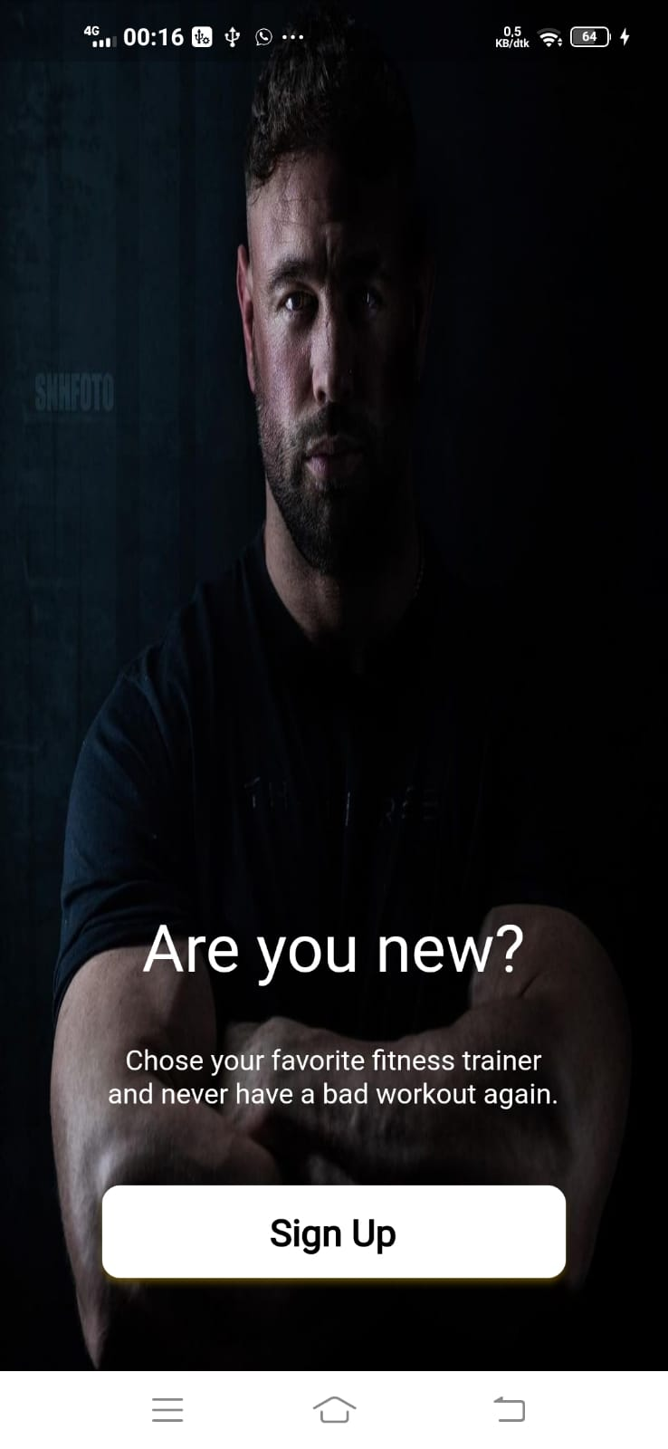**Tampilan Aplikasi**

**Landing Page**

**Landing page adalah tampilan yang digunakan sebagai tampilan awal sebelum masuk ke dalam tampilan register.widget yang digunakan dalam tampilan antara lain:**

* **Widget Text**
* **Widget Elevated button yang sudah di beri fungsi onpressed agar Ketika diklik maka akan berganti ke halaman register**

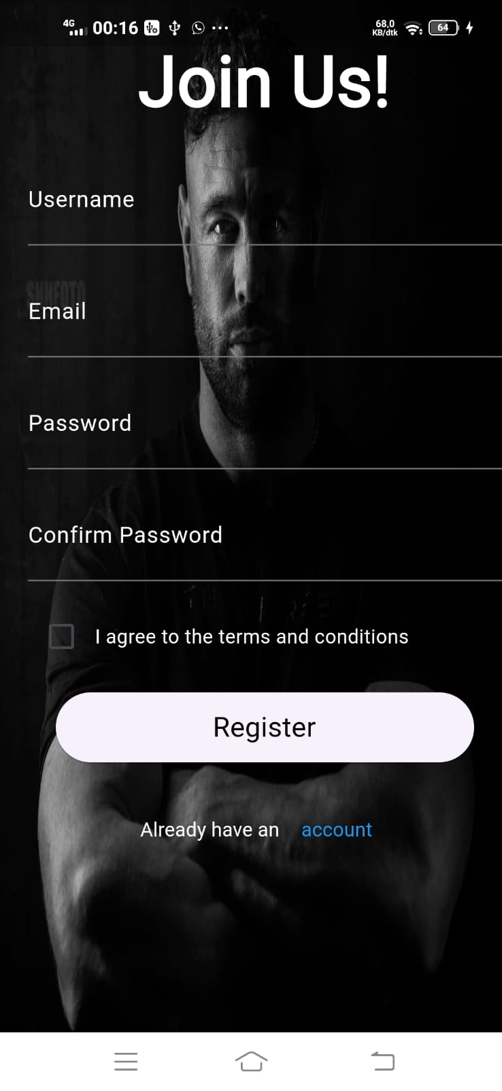**Register page**

**Register page adalah tampilan yang digunakan user sebagai tampilan untuk mendaftar akun. Widget yang digunakan dalam tampilan ini antara lain:**

* **Widget Text**
* **TextField yang sudah diberi fungsi agar user memasukkan lebih dari 4 karakter**
* **Checkbox yang sudah diberi value true dan false**
* **Elevated button yang sudah diberi fungsi. Jika username kurang dari 4 karakter, password dan confirm password tidak sama, atau checkbox tidak di centang, maka fungsi navigator ke halaman login pada tombol ini tidak dapat digunakan**
* **Text button yang diberi fungsi navigasi ke login page**

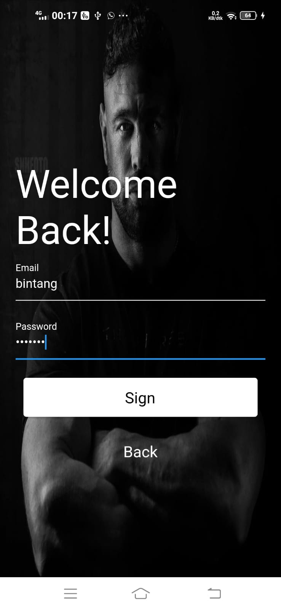**Login Page**

**Login page adalah tampilan yang digunakan user untuk masuk dengan email dan password yang sudah di buat di register page.widget yang digunakan pada tampilan ini antara lain:**

* **Widget Text**
* **Text Field yang dapat mengambil data dari provider untuk mencocokkan data saat mendaftar**
* **Elevated button(“Signin”) yang sudah diberi fungsi, jika user memasukkan email dan password yang tepat maka, jika button ini di klik, user akan langsung masuk ke halaman schedule**
* **Elevated button(“Back”)yang sudah diberi fungsi navigator.pop, agar user dapat Kembali ke halaman sebelumnya**

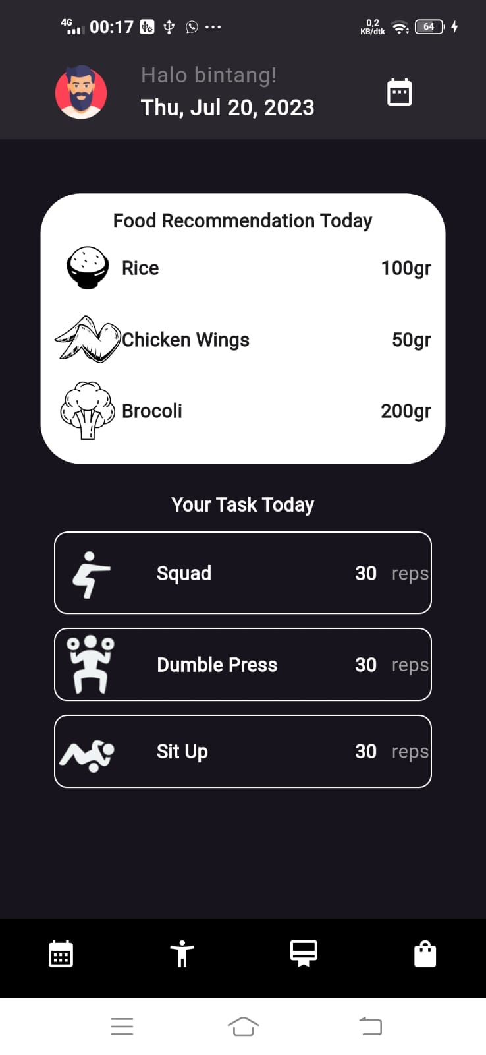**Schedule Page**

**Schedule page adalah tampilan yang digunakan oleh user untuk memantau kegiatan dan makanan rekomendasi harian(berganti sesuai hari).Widget yang digunakan pada tampilan ini antara lain:**

* **Widget Text**
* **Date picker, Widget ini digunakan untuk mengganti tanggal**
* **Widget icon**
* **Widget image**
* **Cicle avatar, pada widget ini terdapat fungsi onpressed dimana jika di click maka akan beralih ke halaman profile**
* **Bottom Navigation Bar, widget ini berfungsi sebagai navigasi pada aplikasi, terdapat fungsi onpressed yang menuju ke setiap fitur di dalam aplikasi**

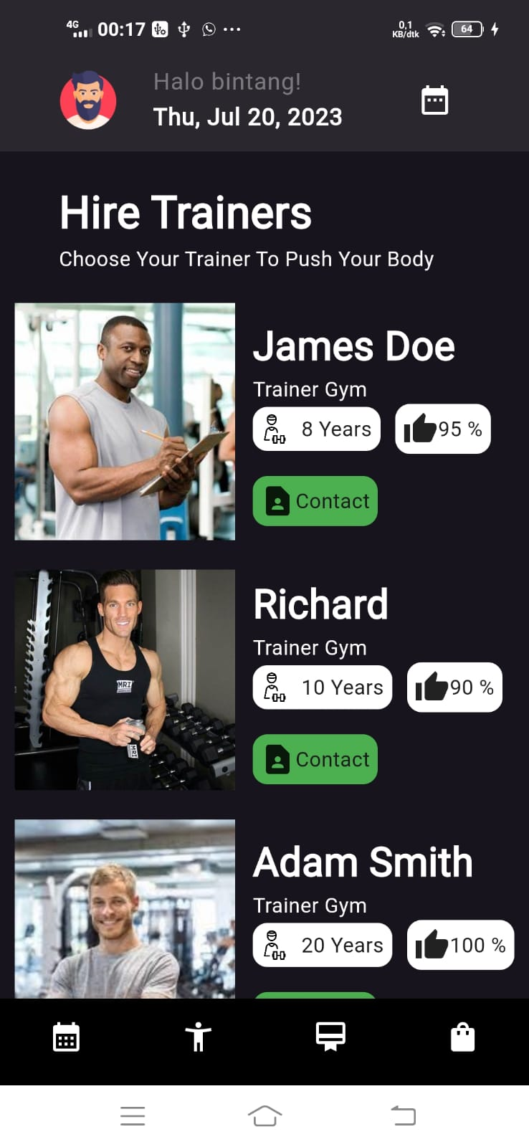**Trainer Page**

**Trainer Page adalah tampilan yang digunakan user untuk menyewa atau hire trainer sebagai partner Latihan.Widget yang digunakan pada tampilan ini antara lain:**

* **Widget Text**
* **Date picker, Widget ini digunakan untuk mengganti tanggal**
* **Widget icon**
* **Widget image**
* **Cicle avatar, pada widget ini terdapat fungsi onpressed dimana jika di click maka akan beralih ke halaman profile**
* **Bottom Navigation Bar, widget ini berfungsi sebagai navigasi pada aplikasi, terdapat fungsi onpressed yang menuju ke setiap fitur di dalam aplikasi**
* **Tampilan ini juga dapat di scroll karena sudah menggunakan widget singlechildscrollview**

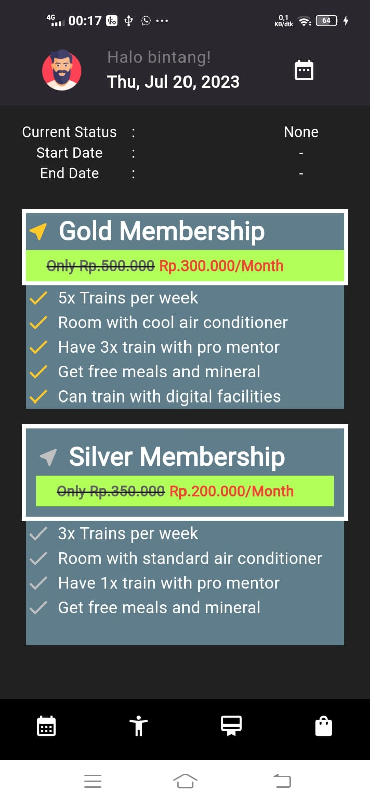**Member Page**

**Member page adalah tampilan yang digunakan oleh user untuk membeli paket member gym.Widget yang digunakan pada tampilan ini antara lain:**